ATIKA SLVIA RAHMASARI

12030123130108

Data Flow Diagram (DFD) adalah alat yang digunakan dalam analisis sistem untuk menggambarkan aliran data dalam suatu sistem. DFD membantu dalam memvisualisasikan bagaimana data bergerak dari satu proses ke proses lainnya serta bagaimana data disimpan dan diakses.

Diagram arus data digunakan untuk menggambarkan bagaimana data bergerak melalui sistem informasi. DFD menunjukkan sumber, tujuan, dan penyimpanan data serta proses yang mengubah data tersebut. Ada beberapa komponen utama dalam DFD:

* **Entitas Eksternal**: Sumber atau tujuan data di luar sistem.
* **Proses**: Aktivitas yang mengubah data.
* **Aliran Data**: Pergerakan data antara entitas, proses, dan penyimpanan.
* **Penyimpanan Data**: Tempat penyimpanan data dalam sistem.

Cara Membuat DFD yang Benar:

Identifikasi Proses Utama: Tentukan proses utama yang terjadi dalam sistem.

Tentukan Aliran Data: Gambarkan bagaimana data mengalir antara proses, penyimpanan data, dan entitas eksternal.

Gunakan Simbol yang Tepat: Pastikan menggunakan simbol yang benar untuk setiap elemen dalam DFD.

Verifikasi dan Validasi: Pastikan DFD yang dibuat telah mencakup semua aspek penting dari sistem dan telah diverifikasi dengan pemangku kepentingan.

Simbol-Simbol dalam DFD:

Proses: Digambarkan dengan lingkaran atau oval, menunjukkan transformasi data.

Aliran Data: Digambarkan dengan panah, menunjukkan arah aliran data.

Penyimpanan Data: Digambarkan dengan dua garis paralel atau persegi panjang terbuka di satu sisi.

Entitas Eksternal: Digambarkan dengan persegi panjang, menunjukkan sumber atau tujuan data di luar sistem.

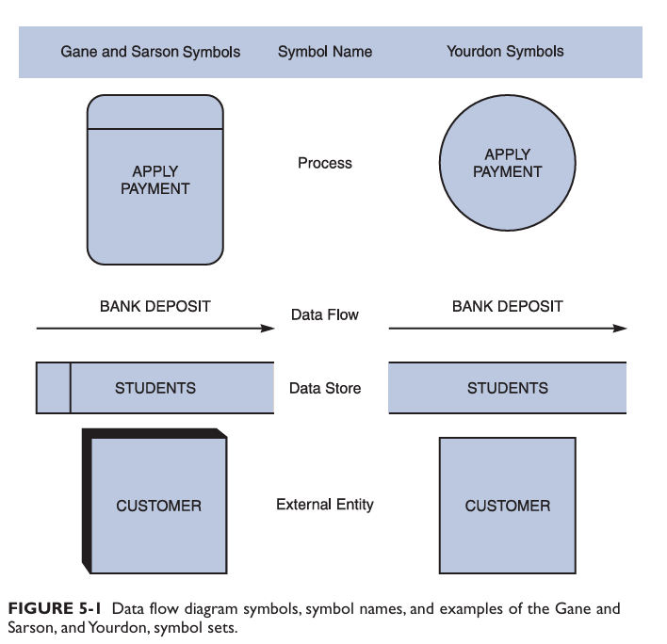

CONTOH :

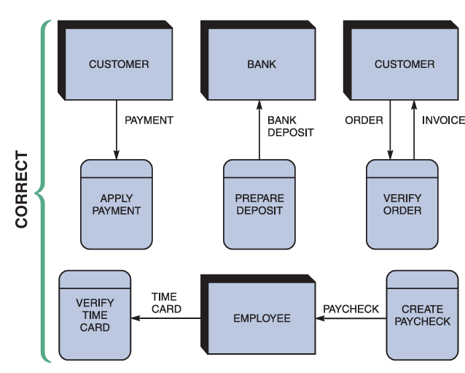

Mengapa Menggunakan DFD:

Visualisasi: Membantu memvisualisasikan aliran data dalam sistem.

Komunikasi: Memudahkan komunikasi antara analis sistem dan pemangku kepentingan.

Dokumentasi: Menyediakan dokumentasi yang jelas dan terstruktur tentang bagaimana sistem bekerja.

Analisis: Membantu dalam mengidentifikasi area yang memerlukan perbaikan atau pengoptimalan dalam sistem.